SEDE PRINCIPAL
C/ Fray Bernardo Martinez Noval S/N
04006 Almeria
950 225966 / 664828566 / 658773196
administracion@limpiezasindalicas.com
www.limpiezasindalicas.com

C.E. FATIMA
C/ BRIVIESCA,1
ALMERIA

A/A.: Silvia Tlf.: 637553294
Email: papeleriafatima@hotmail.es

En Almería , a 04 de septiembre de 2024

Muy sres. Nuestros:

En la medida de atender las necesidades de limpieza de sus instalaciones apreciadas a través del análisis realizado , tenemos la satisfacción de ofrecerles nuestra oferta mediante el presupuesto anexo , confiando en que éste sea de su agrado.

Sin otro particular y poniéndonos a su disposición para cuantas aclaraciones precisen al respecto , aprovecho la ocasión para saludarles atentamente.

En espera de sus noticias , atentamente

Fdo.: Carmen Segovia
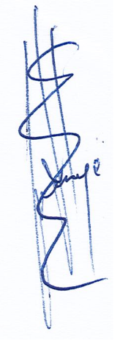

Dpto. Comercial

C.E. FATIMA
C/ BRIVIESCA,1
ALMERIA

A/A.: Silvia Tlf.: 637553294
Email: papeleriafatima@hotmail.es

Almerìa, a 04 de septiembre de 2024


PRESUPUESTO Nº.- 04092024

PRESUPUESTO LIMPIEZA C.E. FATIMA

- Limpieza de cristales, rieles , aluminios y lamas metálicas.

IMPORTE ECONOMICO 425,00 €
El I.V.A. se incrementarà al emitir la correspondiente factura

Tiempo estimado de servicio: 18:00 h,.

